제 1장 시스템 개발과정의 이해

1.1 소프트웨어 공학

1.2 시스템과 시스템 개발자

1.3 SDLC 모형

1.4 프로토타입 모형

1.5 프로젝트 관리

학습 목표

* 소프트웨어 위기와 소프트웨어 공학의 출현 배경을 이해한다
* 시스템(소프트웨어 개발 과정에 참여하는 사람들에 대해 알아본다
* 시스템 개발 단계를 이해하기 위해 SDLC 모형 및 프로토타입 모형을 학습한다
* 프로젝트 관리의 개념을 이해하고 절차를 학습한다

**1.1 소프트웨어 공학**

**소프트웨어 위기**

* 주먹구구식 개발로 개발 기간이 지연되거나 실패로 돌아감

**소프트웨어 공학의 출현**

* IEEE의 <소프트웨어 공학>에 대한 정의  
  소프트웨어 개발, 운용, 유지보수 및 파기에 대한 체계적인 접근 방법
* 품질이 좋은 소프트웨어를 최소한의 비용으로 계획된 일정에 맞추어 개발하는 것

**소프트웨어 공학의 계층 구조**

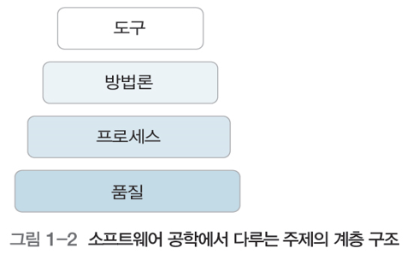

**도구**

* 프로그램 개발 과정에서 사용되는 여러 가지 방법을 자동화한 것
* CASE는 소프트웨어 개발 전 단계를 지원하는 대표적인 도구

**방법론**

* 프로세스 중심 방법론
  + 1970년대 제시됨
  + 자료의 변환 과정과 프로세스를 강조하여 프로그램을 개발하는 방법
* 자료 중심 방법론
  + 프로그램을 개발할 때 사용할 자료를 규명하고, 자료와 자료 간의 관계를 분석한 후 자료구조를 정의하고 이를 토대로 프로세스 구조를 고안하는 방법
  + 데이터베이스에 기반한 쿼리 중심의 프로그램 방식
* 객체지향 방법론
  + 객체를 캡슐화 함으로써 좀 더 쉽게 프로세스의 모듈화, 정보 은닉, 코드 재사용의 효율성을 꾀할 수 있는 방법
  + 프로세스 중심 방법론과 자료 중심 방법론의 장점을 묶어 진화한 방법론

**프로세스**

* 소프트웨어 개발에 필요한 작업 이름, 작업 내용, 결과물, 절차, 지시사항 등을 작업 사이의 선후 관계와 더불어 나타낸 것
* 다음 네 가지 영역으로 구분됨
  + 소프트웨어 명세
  + 소프트웨어 개발
  + 소프트웨어 검증
  + 소프트웨어 진화

**품질**

* 소프트웨어 품질을 평가하는 기준은 다음과 같음
  + 정확성
  + 유지보수성
  + 무결성
  + 사용성

**1.2 시스템과 개발자**

**시스템의 개념**

* + 컴퓨터에 의해 처리가 가능한 형태로 자료를 변환하여 입력하고, 그 자료를 저장, 처리, 가공하여 필요한 시점에 정보를 출력할 수 있도록 설계되고 구현된 정보체계

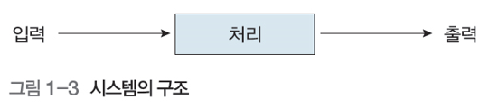

**시스템 개발에 참여하는 사람들**

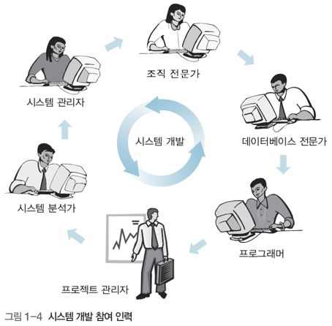

**1.3 SDLC 모형**

**SDLC 모형의 5단계**

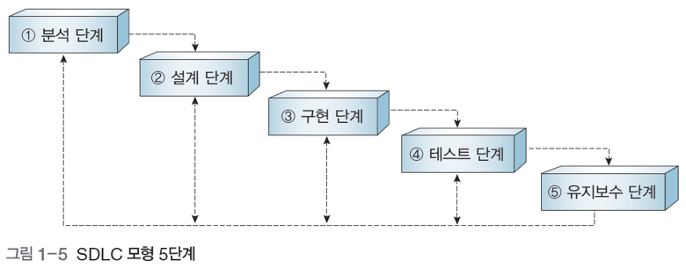

**SDLC 모형과 건축 과정의 비교**

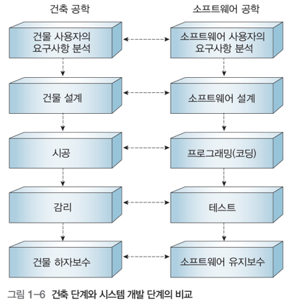

**SDLC 모형의 단계별 인력소요**

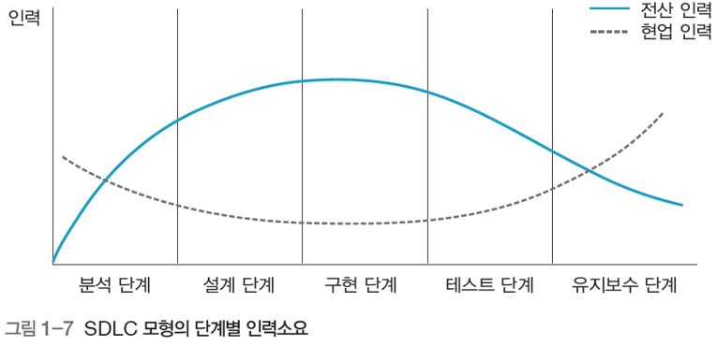

**SDLC 모형의 장점**

* 시스템 개발의 각 단계가 비교적 명확
* 각 단계들 간에 유기적인 연관성을 가지고 있어 쉽게 적용할 수 있음

**SDLC 모형의 단점**

* 충분한 분석을 기반으로 개발이 진행되지 않았을 경우 테스트 단계 또는 유지보수 단계에서 문제점이 노출되어 이를 개선하는 데 더 많은 비용과 시간이 소요됨
* 대형 프로젝트의 경우 긴 개발기간 동안 외부환경이나 내부 정책이 변화할 소지가 크고, 이를 개선하기 위해 이전 단계로 되돌아가 변경관리를 하므로 막대한 시간과 비용이 들어감

**1.4 프로토타입 모형**

**프로토타입 모형**

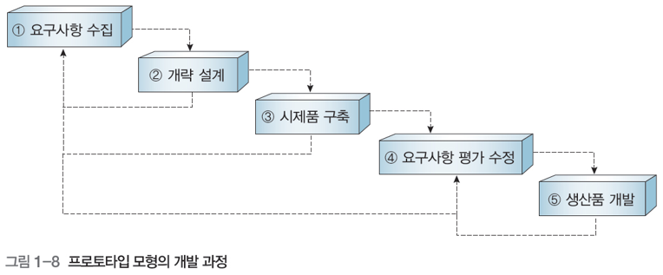

**프로토타입 모형의 장점**

* 개발 초기에 미리 결과물을 확인할 수 있다는 점에서 사용자의 이해를 도움
* 개발의 초기 단계에서 수정・보완할 사항을 미리 파악할 수 있음
* 분석 및 설계 과정에 사용자가 동참하여 즉각적인 피드백을 줄 수 있음

**프로토타입 모형의 단점**

* 일회적 프로젝트나 대규모 프로젝트의 개발에는 적용하기 쉽지 않음
* 불완전한 요구사항을 바탕으로 시제품이 만들어지기 때문에 결과적으로 불완전한 시스템을 산출하여 수정과 보완에 많은 인력과 시간이 투입됨

**1.5 프로젝트 관리**

**프로젝트 관리자의 활동**

* 제안서 작성
* 프로젝트 계획과 일정 수립
* 프로젝트 비용 산정
* 프로젝트 모니터링과 중간평가 실시
* 실무자 선정과 평가
* 보고서 작성과 발표

**프로젝트 계획과 함께 수립해야 할 계획**

* 품질 계획: 품질을 위한 계획과 표준을 설명
* 검증 계획: 시스템 검증을 위한 접근 방법, 자원, 일정을 설명
* 구성관리 계획: 구성관리 방안과 구조를 설명
* 유지보수 계획: 유지보수를 위한 요구사항, 비용, 노력을 설명
* 인력개발 계획: 팀원들의 경험 축적과 기술개발 설명

**품질 관리**

* 개발주기 전체에 걸쳐 시행하는 검열, 검토, 테스트 등을 말함

**품질은 설계 품질과 적합 품질로 나뉨**

* 설계 품질: 사용자의 요구를 반영하여 설계자가 시스템 설계 시 설계 문서에 적용하는 품질 특성
* 적합 품질: 구현할 때 설계 명세대로 이행하는 정도

**위험 관리**

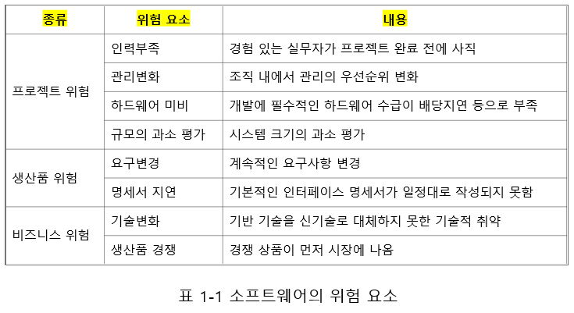

**위험 관리 프로세스**

* 1단계 위험 인식
* 2단계 위험 분석
* 3단계 위험 계획
* 4단계 위험 모니터링

제 2장 시스템 분석/설계 방법론과 관련 문서

2.1 시스템 분석의 중요성

2.2 시스템 분석/설계 방법론

2.3 요구사항 분석

2.4 구조적 검토 회의

2.5 시스템 분석/설계 문서

학습 목표

* 시스템 생명주기 모형의 첫 단계인 시스템 분석의 중요성을 인식한다
* 시스템 분석 및 설계 방법론의 개괄적인 검토를 통해 각 방법론의 특징과 장단점을 학습한다
* 시스템 분석 단계에서 해야 하는 중요한 절차인 요구사항 분석의 세부 내용을 이해한다
* 시스템 분석 및 설계 과정에서 산출되는 문서에 대해 알아본다

**2.1 시스템 분석의 중요성**

**요구사항 분석과 설계의 중요성**

* 유지보수 단계에서 오류가 발생하면 더 많은 추가비용이 발생함  
  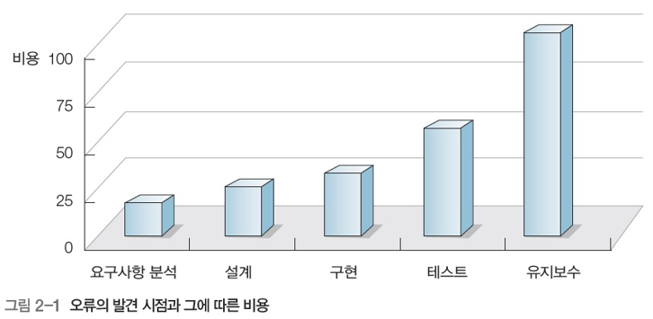
* 소프트웨어 개발 비용은 프로그래밍 이전 단계에서 40~50%가 소요됨
  + 소프트웨어 개발에 있어 요구사항 분석과 설계가 체계적으로 이루어지지 않으면 좋은 품질을 기대하기 어려움

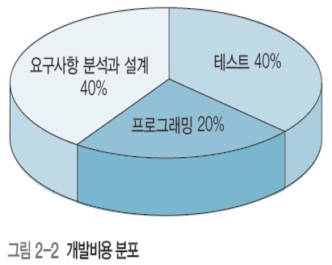

**이상적인 SDLC 모형**

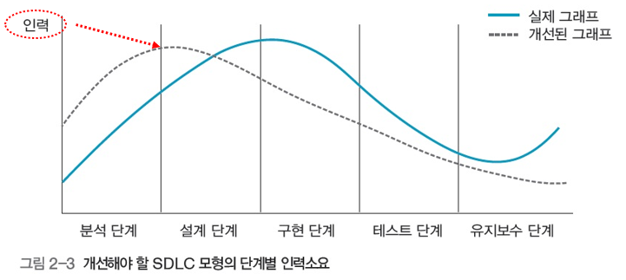

**2.2 시스템 분석/설계 방법론**

**기능 모델링: 구조적 분석 방법론**

* 구조적 분석 방법론(by DeMarco)
  + 1980년대부터 널리 활용되기 시작
  + 현재 요구사항 분석에 가장 많이 활용하는 기법
  + 사용하는 도구로는 자료흐름도(DFD), 자료사전(DD), 소단위 명세서 등이 있음
* 구조적 분석 방법론의 특징
  + 매우 간결함(Concise)
  + 이해하기 쉬움(Understandability)
  + 검증이 가능함(Verifiable)
  + 체계적임(Organized)

**기능 모델링: SADT**

* SADT(Structured Analysis and Design Technique) by Softech사
  + 본질적으로는 그래프 언어이며 시스템 구조를 계층적으로 기술
* SADT는 다음과 같은 사항을 수행하기 위한 방법론을 제공
  + 대규모이고 복잡한 문제를 구조적으로 생각하게 됨
  + 각 작업자의 노력과 역할을 효과적으로 나누고 또 통합해서 팀으로서 효과적으로 활동하게 함
  + 명료하고 정확한 표기법에 의해서 인터뷰, 분석, 설계의 결과를 전달
* SADT 표기법  
  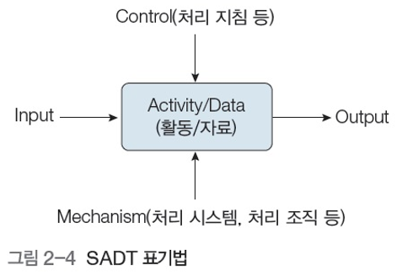

**기능 모델링: PSL/PSA by Michigan Univ. for IBM**

* PSL/PSA(Problem Statement Language/Problem Statement Analyzer)
  + 정보처리 시스템에 대한 요구사항 분석과 문서화를 지원하는 시스템

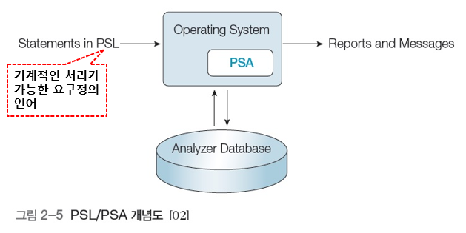

**동적 모델링: 실시간 시스템**

* 실시간 시스템
  + 제한된 시간 내에 외부에서 주어진 사건에 응답하고 자료를 처리하는 시스템
  + 시스템의 제어흐름, 상호작용, 동작의 순서 다루기 등이 포함되어 있음
* 시스템 시스템의 예
  + 통신 시스템, 비행기 운행 관리 시스템, 자동차 속도 조절장치, 원자력 발전소의 원자로 제어장치, 군사용 미사일 시스템 등

**동적 모델링: 상태 변화도(State Transition Diagram)**

* 상태 변화도(SDT)
  + 시스템의 제어흐름과 동작의 순서를 나타낸 도식

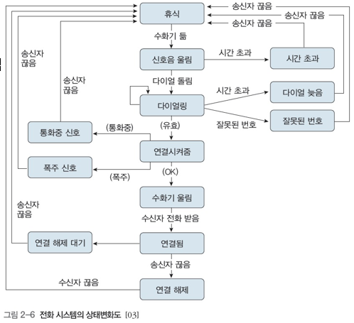

**정보 모델링(Information Modeling)**

* 시스템에 필요한 엔티티를 정의하고 이들 엔티티 사이의 연관성을 규명
* 대표적인 도구: ERR(Enhanced Entity-Relationship) 모델
  + 1976년 피터 첸에 의해 제안된 ER 모델에 데이터의 계층 구조를 추가하여 확장시킨 것

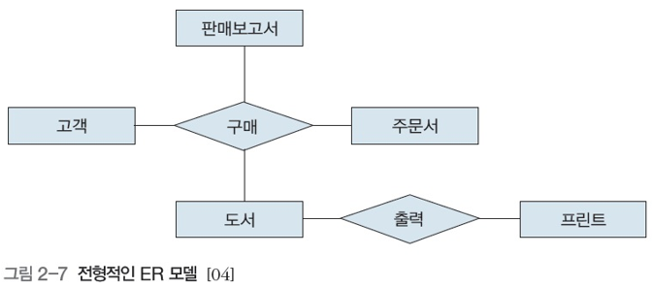

**객체지향 모델링(Object-Oriented Modeling)**

* 데이터와 행위를 하나로 묶어 객체를 정의하고 추상화 시키는 작업

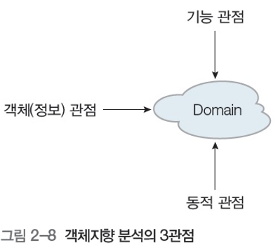

**2.3 요구사항 분석**

**요구사항 조사 방법**

* 관찰 조사
  + 실제 현업 부서를 방문하여 부서의 작업 환경, 현업의 처리 절차, 개선할 사항 등을 관찰하여 정량적인 정보(빈도, 수량, 비용 등)를 수집하는 방법
* 질문지 조사
  + 체계적으로 설계된 질문지를 이용해 필요한 정보를 수집하는 방법
  + 직접 관찰하거나 면담하기 어려운 부서의 담당자에게서도 손쉽게 정보를 수집할 수 있음
* 면담(인터뷰) 조사
  + 가장 보편적이며 중요한 정보수집 방법
  + 시스템 분석가와 현업부서 담당자 간의 직접 대화를 통해 현행 시스템의 문제점 및 개선 요구사항 등을 파악할 수 있는 방법

**요구사항 조사 내용**

* 조직에 대한 정보
  + 조직의 연혁, 조직도, 업무 분장 및 규정 등을 수집・분석함
* 현재 사용 중인 제반 서식
  + 부서에서 현재 사용 중인 제반 서식을 빠짐없이 수집・분석함
    - 데이터베이스 설계 및 입력과 출력 설계의 기본이 되는 정보를 제공함
* 시스템 인프라
  + 서버의 가용 자원, 성능 등을 비롯하여 네트워크 구축 상태 및 데이터베이스 사용 등을 조사・분석함
* 현재 운영 중인 시스템
  + 현재 운영 중인 시스템이 있는 경우, 시스템의 지원 범위를 비롯하여 운영자 매뉴얼 등을 수집・분석함

**2.4 구조적 검토회의**

**기존 검토회의의 문제점**

* 참석자의 역할과 책임이 불명확
* 검토회의의 효율적인 진행법 부재
* 산출물보다 사람 평가 경향
* 검토회의 목적이 불분명

**구조적 검토회의의 효과**

* 역할과 책임을 분명히 정의
* 검토회의 이전 단계, 진행 단계, 이후 단계로 구분되어 작업 수행
* 참여자들의 심리적 갈등 해소
* 분명한 목표
* 개발 초기 산출물이 안고 있는 문제점 발견 가능
* 산출물의 완전성, 일관성, 이해 가능도 확인
* 각자가 가지고 있는 개념과 기법의 상호 교환 가능
* 프로젝트 진척도 측정 가능
* 공동 책임 의식 고취

**구조적 검토회의 참석자의 역할**

* 산출물 발표자
  + 검토회의 참석자들에게 산출물을 설명함
* 중재자
  + 검토회의가 효율적이고 순조롭게 진행되도록 회의를 계획하고 회의 진행을 조정함
* 서기
  + 검토회의에서 발견된 오류나 기타 문제점들을 기록
* 산출물 검토자
  + 장래의 유지 관점에서 산출물의 검토
  + 표준화 요원과 유지보수 요원이 있음
* 사용자 대표
  + 요구사항이 충족되었는지 확인, 프로젝트 진척 사항 피드백과 질적 문제에 대한 조언을 함

**2.5 시스템 분석/설계 문서**

**제안 요청서**

* 전문 개발업체에서 개발을 의뢰할 경우 작성하는 문서
* 제안 요청서의 구성요소
  + 제안업체의 일반사항 - 개발 방법론
  + 제안목적 - 일정계획
  + 사업명 - 투입인력 계획
  + 사업기간 - 기술이전 계획
  + 사업목적 - 제안업체의 사업수행 실적
  + 사업범위 - 제안금액(별지)
  + 사업추진체계

**사업수행 계획서**

* 제안요청서를 바탕으로 사업수행에 필요한 제반 계획사항들을 명확히 기술하는 문서  
  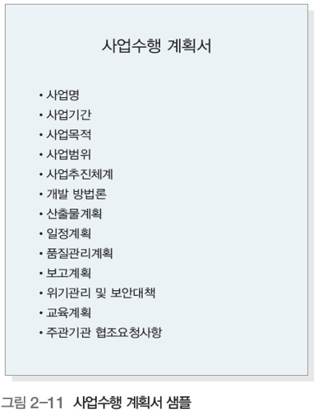

**사업수행 계획서의 산출물 계획**

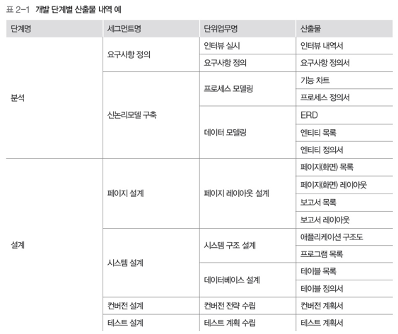

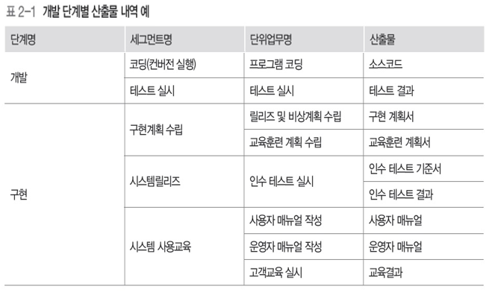

**사업수행 계획서의 일정계획**

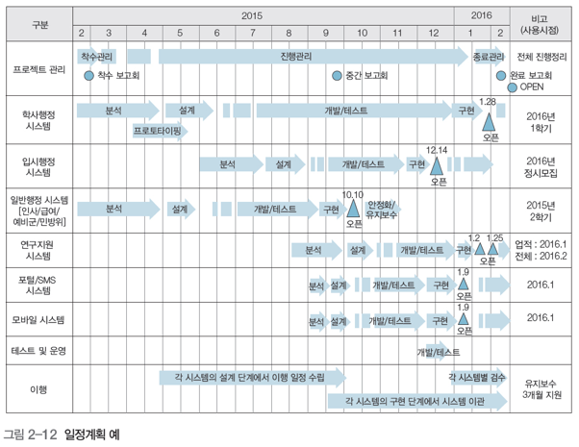

**사업수행 계획서의 품질관리계획**

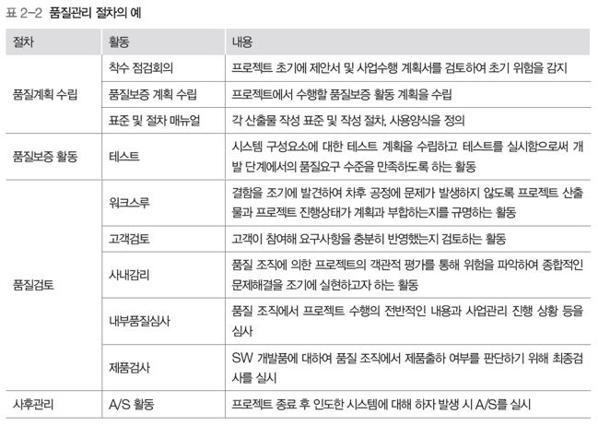

**사업수행 계획서의 보고계획**

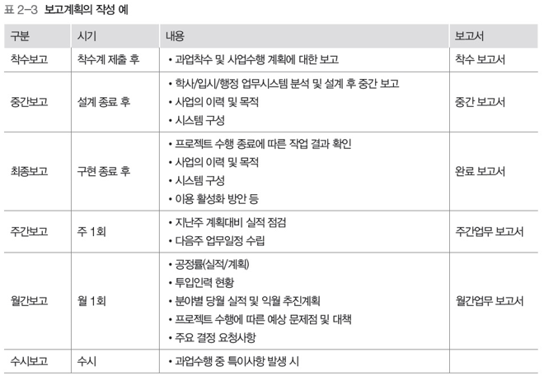

**그 외의 사업수행 계획서 내용**

* + 위기관리 및 보안대책
  + 교육계획
  + 주관기관 협조요청사항

**요구사항 명세서**

* 요구사항 명세서의 구성요소
  + 기능 요구사항 - 문서화 요구사항
  + 성능 요구사항 - 보안 요구사항
  + 인터페이스 요구사항 - 이식성 요구사항
  + 운영 요구사항 - 품질 요구사항
  + 자원 요구사항 - 신뢰성 요구사항
  + 검증 요구사항 - 유지보수성 요구사항
  + 인수 테스트 요구사항 - 안전 요구사항

**설계 명세서**

* 설계 과정에서 산출된 각종 설계 문서를 뜻함
* 기본적으로 시스템 구조도, 데이터베이스 설계 문서, 프로그램 작성 지침, 인터페이스 설계 문서 등이 포함됨

제 3장 구조적 분석 방법론

3.1 구조적 분석의 원리

3.2 모형화 도구의 특성

3.3 구조적 분석 모형화 도구

3.4 구조적 분석 절차

학습 목표

* 구조적 분석 방법론의 일반적 원리를 이해한다
* 구조적 분석 방법론에서 사용하는 모형화 도구의 특성을 이해한다
* 구조적 분석 방법론에서 사용하는 모형화 도구인 자료흐름도, 자료사전, 소단위 명세서에 대해 살펴본다
* 구조적 분석 방법론에 의한 시스템 분석의 4단계를 살펴본다

**3.1 구조적 분석의 원리**

**구조적 분석 방법론의 개요**

* 구조적 분석 방법론
  + 도형화된 도구를 이용해 정형화된 분석 절차에 따라 사용자 요구사항을 파악하고 문서화하는 분석 기법
  + 요던(Yourdon) 등에 의해 개발되어 보급된 이후 지금도 널리 사용되고 있음
  + 사용하는 도구로는 자료흐름도, 자료사전, 소단위 명세서 등이 대표적임
  + 하향식 기능 분해 기법 등을 사용하는 특성이 있음

**구조적 분석의 기본원리**

* 추상화(Principle of Abstract) 원칙:  
  특정 대상에 대해 실체로부터 분리된 개념이나 관점  
  ‘어떻게’가 아닌 ‘무엇’으로 정의하는 것
* 정형화(Principle of Formality) 원칙:  
  형식화를 하여 프로젝트 제어에 활용
* 분할 정복의 개념(Divide-and-Conquer Concept):  
  복잡한 프로세스를 좀 더 작고 독립적인 서브시스템으로 분할
* 계층적 구조의 개념(Hierachical Structure Concept):  
  분할된 서브시스템들의 상하관계 및 좌우관계를 정의하는 것

**3.2 모형화 도구의 특성**

**모형화 도구를 사용하는 이유**

* 비용을 줄이고 위험도를 최소화할 수 있음
* 시스템 분석가가 사용자의 환경을 정확히 이해하고 문서화하였는지 검증할 수 있음
* 실제 시스템을 구축하고 설치하는 것보다 낮은 비용으로 모형을 구축할 수 있음
* 시스템에 대한 깊은 지식이 없더라도 쉽게 이해하도록 할 수 있음
* 시스템을 모형화하고자 하는 사람의 생각을 정형화할 수 있음
* 비유 사례: 신차 개발 프로세스 중 클레이 모형을 만들어 점검하는 것

**모형화 도구의 특성**

* 도형적 모형: 시스템을 설명할 때, 텍스트보다는 도형을 통해 더 잘 설명할 수 있음
* 하향식 분할 모형: 시스템 각각의 구성 부분을 독자적으로 표시하고, 시스템 모형을 한 부분에서 다른 부분으로 간단히 연결할 수 있어야 함  
  사례) 큰 상세지도의 구석에 전체지도를 표기하는 방법
* 최소 중복 모형: 중복을 최소화하여 시스템을 모형화함
* 투명적 모형: 좋은 모형의 조건은 이해하기 쉬워야 하며, 추상화한 모형을 보면서 실세계를 자연스럽게 인식할 수 있어야 함
* 다양한 모형: 시스템의 특성에 따라 더 적합한 모형화 도구를 선택해 사용해야 함

**3.3 구조적 분석 모형화 도구**

**구조적 방법론의 3가지 모형화 도구**

1. 자료흐름도(DFD: Data Flow Diagram):  
   구조적 시스템 분석의 가장 중요한 모형화 도구로 네트워크형 구조를 가짐  
   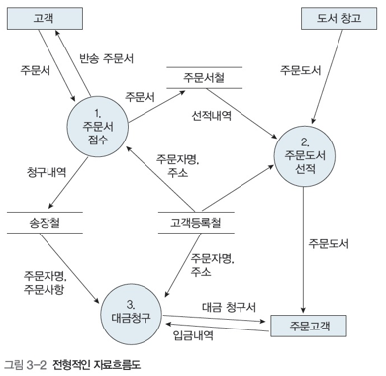
2. 자료사전(DD: Data Dictionary):  
   자료흐름도에 기술된 모든 자료들에 대한 사항을 정의하는 도구  
   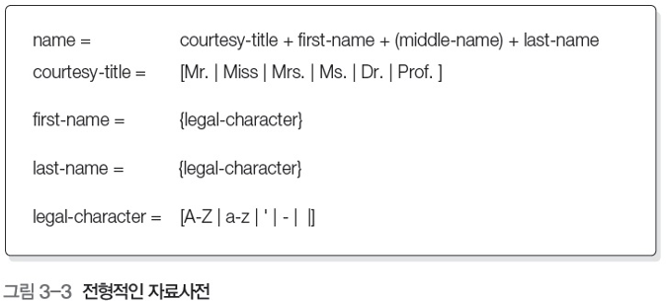
3. 소단위 명세서(Mini-Spec):  
   입력 자료를 출력 자료로 변환하기 위해 수행되어야 하는 정책이나 규칙을 구체적으로 기술하는 도구 -> Use Case라고도 함  
   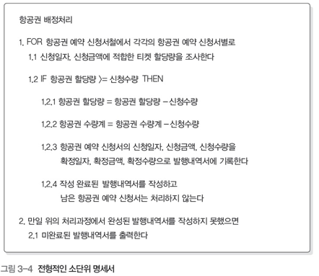

**3.4 구조적 분석 절차**

**구조적 분석의 4단계 절차**

* 1단계: 현 물리적 모형화(CPM, Current Physical Modeling)  
  사용자의 업무수행 절차 및 환경을 있는 그대로 모형화하는 단계  
  사례) 앞의 DFD 도면을 참고하면, 화살표로 표시된 행위들을 대상(Object)을 참조하여 업무처리 내역을 기술
* 2단계: 현 논리적 모형화(CLM, Current Logical Modeling)  
  현 물리적 모형에 존재하는 구현 의존적인 물리적 특성을 제거해 모형화하는 단계  
  사례) 앞의 DFD를 참고하면, 업무처리 내역을 분류하여 단순화하고 관련 서류들의 공통점을 찾아 새로운 시스템상의 이름을 부여
* 3단계: 신 논리적 모형화(NLM, New Logical Modeling)  
  새로운 시스템에서 수행될 모든 기능 및 이에 필요한 자료에 대한 모형을 구축하는 단계  
  사례) 도서목록을 DB화하여 문서에 추가 기록하고, 바코드 시스템을 도입하여 프로세스를 기존 논리구조에 추가한다
* 4단계: 신 물리적 모형화(NPM, New Physical Modeling)  
  현실적인 물리적 환경을 감안해 최종 적용할 모형을 제시하는 단계  
  사례) 3단계의 신 논리적 모형을 참조하여 실제 사용할 DB선정 및 적용, 신분증 및 도서에 도입할 바코드 시스템의 구체화 및 새로운 시스템에서의 프로세스를 구체화하여 기술한다

제 4장 자료 흐름도

4.1 자료흐름도의 특징

4.2 자료흐름도의 구성요소

4.3 자료흐름도의 작성 원칙

4.4 자료흐름도의 작성 절차

학습 목표

* 구조적 분석 방법론의 모형화 도구인 자료흐름도의 특징을 이해한다
* 자료흐름도의 구성요소인 네 개의 심볼을 식별하여 작성할 수 있도록 학습한다
* 자료흐름도의 작성 과정에서 놓치기 쉬운 작성 원칙들을 살펴본 후 적용한다
* 자료흐름도의 작성 사례를 평가하고 개선할 수 있도록 다양한 사례를 검토한다

**4.1 자료흐름도의 특징**

**자료흐름도의 특징**

* 도형을 이용한 그림 중심의 표현
* 하향식 분할의 원리를 적용
* 다차원적
* 자료의 흐름에 중점을 두는 분석용 도구
* 제어의 흐름은 중요시하지 않음 즉, 데이터 관점에서 표현

**자료흐름도의 작성 효과**

* 사용자의 업무 및 요구사항을 쉽게 문서화할 수 있음
* 사용자와 분석가 사이의 의사소통을 위한 공용어 역할을 함
* 일관성 있고 정확한 사용자의 요구사항을 파악할 수 있는 요구분석용 도구의 역할을 수행

**4.2 자료흐름도의 구성요소**

**자료흐름도의 4가지 구성요소**

* 처리: 입력되는 자료흐름을 출력되는 자료흐름으로 변환하는 것  
  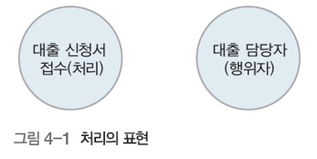
* 자료흐름: 자료흐름도에서 구성요소들 간의 접속관계를 나타냄  
  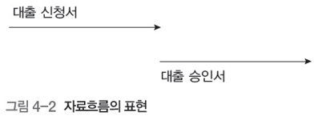
* 자료저장소: 머물고 있는 자료군의 집합  
  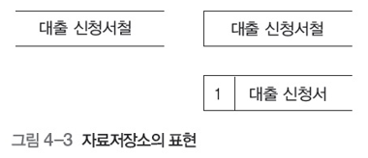
* 단말: 상세한 자료흐름도를 이해할 수 있게 사각형의 단말을 사용함  
  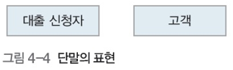

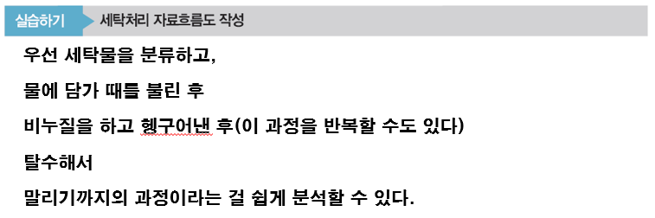

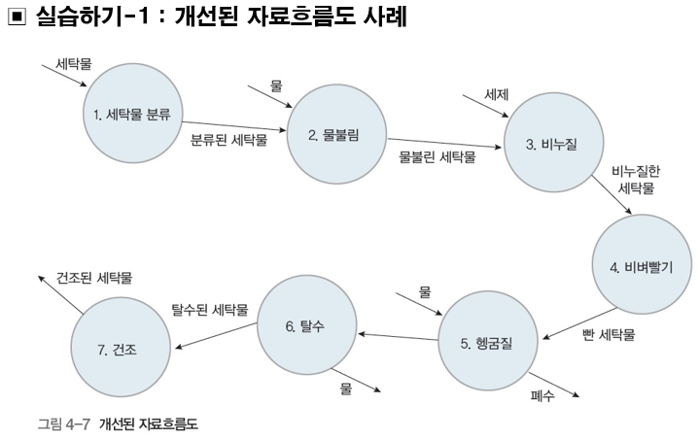

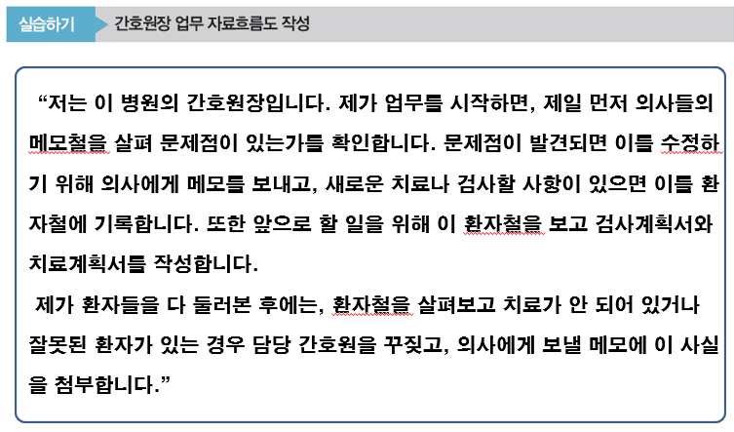

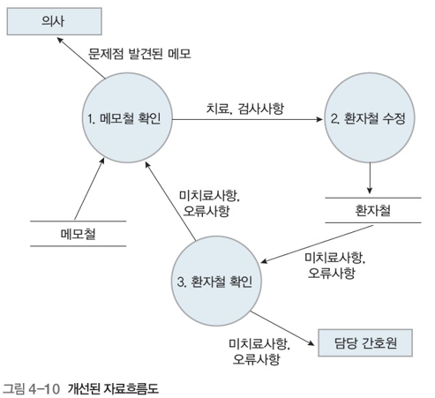

**4.3 자료흐름도의 작성 원칙**

**자료흐름도 작성의 7가지 원칙**

1. 자료 보존의 원칙(Conservation Rule)
   * 어떤 처리의 출력 자료흐름은 반드시 입력 자료흐름을 이용해 생성해야 함  
     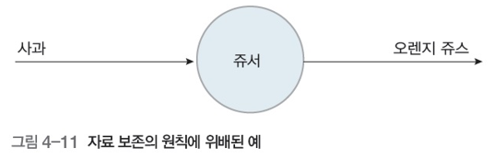
2. 최소 자료 입력의 원칙(Parsimony Rule)
   * 어떤 처리가 출력 자료흐름을 산출하는 데 반드시 필요로 하는 최소의 자료흐름만 입력해야 하는 것  
     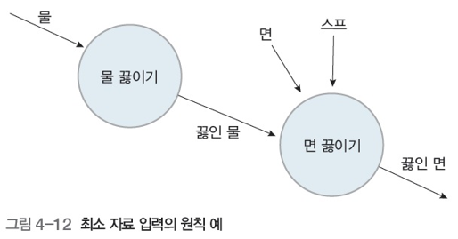
3. 독립성의 원칙(Independence Rule)
   * 자기의 처리는 오직 자신의 입력 자료와 출력 자료 자체에 대해서만 알면
   * 독립성의 원칙은 유지보수가 쉬운 시스템을 산출할 수 있음
4. 지속성의 원칙(Persistence Rule)
   * 어떤 자료흐름을 기다릴 때를 제외하고는 다시 시작하거나 멈춰서는 안 됨  
     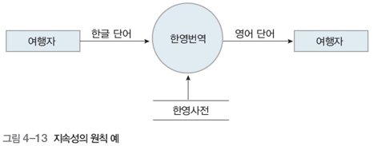
5. 순차 처리의 원칙(Ordering Rule)
   * 처리에 입력되는 자료흐름의 순서는 출력되는 자료흐름에서도 지켜져야 함  
     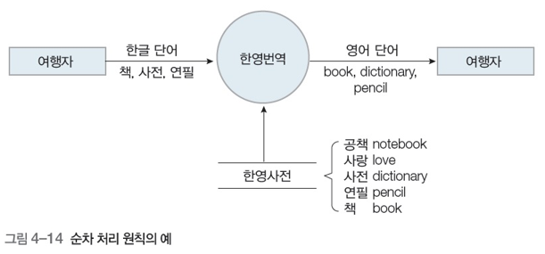
6. 영구성의 원칙(Permanence Rule)
   * 자료저장소의 자료는 제거되지 않아야 함
7. 자료 변환의 원칙(Nature of Change)
   * 자료 본질의 변환: 일반적으로 입력 자료흐름에 편집, 계산 등을 해 출력 자료흐름을 산출하는 것  
     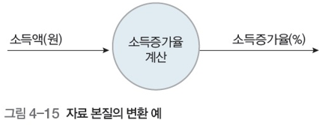
   * 자료 합성의 변환: 두 개 이상의 입력 자료흐름에 대해 자료합성의 변환이 발생할 수 있음  
     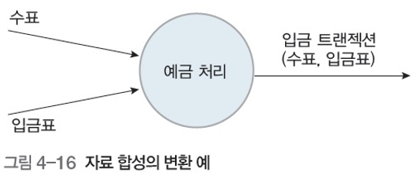
   * 자료 관점의 변환: 입력 자료흐름이 동일하게 출력자료흐름으로 나타나게 됨  
     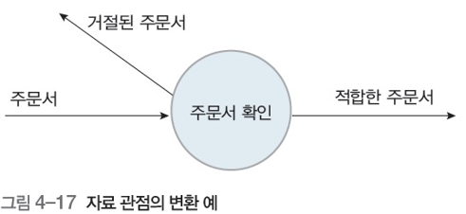
   * 자료 구성의 변환:  
     출력 자료가 입력 자료와 동일하지만, 자료의 구성 형태가 변환됨  
     구성의 변환은 포맷팅 또는 정렬 등을 위한 처리가 필요함  
     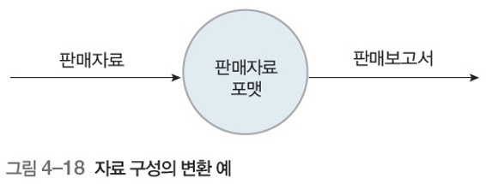

**4.4 자료흐름도의 작성 절차**

* 시스템 경계의 입출력 식별
  + 순수 입력과 출력을 선정하는 것은 분석의 대상이 무엇이어야 하는가에 대한 결정과 관련됨
* 시스템 경계 내부의 작성
  + 자료흐름도를 작성하는 것은 현재 사용자 영역을 최초로 문서화하는 것
  + 현재의 업무수행 방식을 그대로 기술해야 함
* 자료흐름의 명명
  + 각각의 자료흐름에 대해 새로운 명칭을 부여
  + 명칭을 부여할 때는 전체의 자료흐름에 적용될 수 있는 이름을 부여
  + ‘자료’, ‘정보’ 등과 같이 의미 없는 명칭은 부여하지 않음
  + 전체로 통합될 수 없는 자료항목을 하나의 자료흐름으로 만들지 않음  
    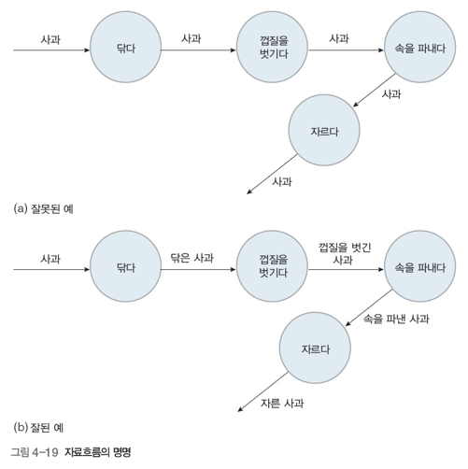
* 처리의 명명
  + 하향식 접근방법: 자료흐름에 중점을 두어 명명하고, 처리에 관한 명명하는
  + 상향식 접근방법: 처리에 먼저 중점을 두는 접근방식  
    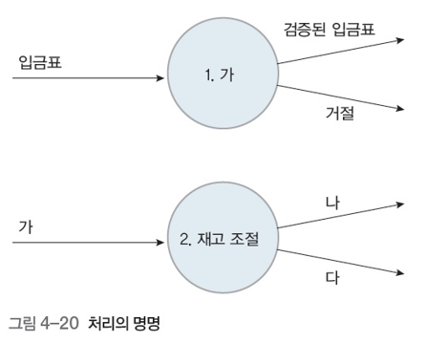
  + 처리의 명칭은 처리내용에 적합하도록 명명해야 함
  + 처리의 이름은 동사형 명사와 단일 직접 목적어를 사용함(두 개의 동사가 필요하다면 처리를 분할해야 함)
  + 어떤 경우에도 다 적용될 수 있는 포괄적인 명칭은 피해야 함
  + 명칭부여가 불가능한 처리가 없도록 분할함

**자료흐름도 작성 시 주의사항**

* 초기화와 종료화는 고려대상에서 제외
* 사소한 오류처리는 생략  
  사소한 오류 발견시에는 일단 표시해 놓고 전체그림을 작성해 나아간다  
  단, 오류 발생시 이전에 수행한 변경이나 자료저장소의 상태를 이전의 상태로 되돌릴 정도면 무시하지 말 것
* 제어흐름은 표시하지 않음(자료처리기에 대한 의식의 흐름은 제거)

**자료흐름도 검토 및 개선**

* 주어진 일을 불완전하게 실행한 후, 그것에 대해 개선하는 방식이 좋음
* 대체할 때마다 개선이 이루어지고 더 나은 자료흐름도가 완성되므로 여러 번 반복할 각오를 해야 한다

제 5장 자료 흐름도 작성 단계

5.1 자료흐름도의 단계화

5.2 자료흐름도의 분할 방법

5.3 논리적 모형의 구축

학습 목표

* 자료흐름도의 작성 단계를 학습한 후 배경도와 분할도를 직접 작성해 본다
* 자료흐름도의 분할 방법을 사례를 통해 학습한다
* 시스템의 물리적 모형과 논리적 모형에 대해 이해한다
* 논리적 모형의 구축을 위해 알아야 할 개념들을 학습한다
* 자료흐름도의 작성 사례들을 평가하고 개선할 수 있도록 다양한 사례들을 검토한다

**5.1 자료흐름도의 단계화**

**단계화 된 자료흐름도의 이점**

* 단계화 된 자료흐름도는 분석을 하향식으로 수행하므로 시스템을 상위로부터 하위로 조망하면서 전체적인 윤곽을 파악할 수 있음
* 분할된 페이지와 페이지를 연결하는 연결점이 필요 없음 (한 장의 자료흐름도가 특정 업무영역을 완전히 표현하게 되기 때문)
* 한 장의 종이는 일곱 개 전후로 적절한 개수의 처리를 포함하고 있어 이해하기 쉬움

**배경도**

* 분석하고자 하는 시스템과 외부 세계와의 접속관계를 식별하기 위한 것
* 시스템 분석의 범위를 결정함  
  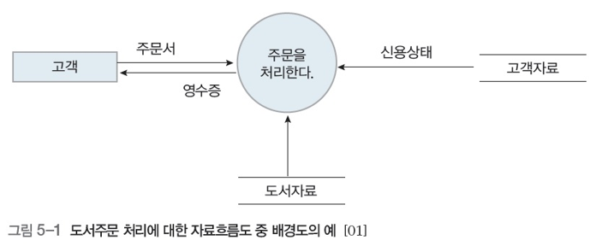

**분할도**

* 시스템의 복잡도에 따라 세분화된 자료흐름도를 통칭함

**분할을 어느 정도까지 하는 것이 좋은가에 대한 일반적인 지침**

* 자료흐름에 주목하여 반영
* 개념적으로 의미 있는 접속관계가 이루어지도록 분할함
* 상위 단계의 분할은 하위 단계보다 많게 이루어져도 무방함
* 자료흐름도의 분할은 이해도를 저하시키지 않는 한 많이 하는 것이 좋음
* 일곱 개 전후로 분할된 자료흐름도가 이해 및 작업하기가 용이함
* 절대적인 분할원칙을 고수하는 것보다는 자료흐름도를 명확히 표현하여 이해가 쉽게 하는 것이 가장 좋음

**최하위 단계를 결정하는 데 도움이 되는 지침**

* 소단위 명세서로 한 페이지 이내에 기술할 수 있을 때까지 분할
* 처리에 대한 입력 자료흐름과 출력 자료흐름이 오직 하나씩 남을 때까지 분할
* 입력과 출력 사이에 일대일 또는 다대일의 관계를 갖는다면 분할이 충분히 이루어진 것임  
  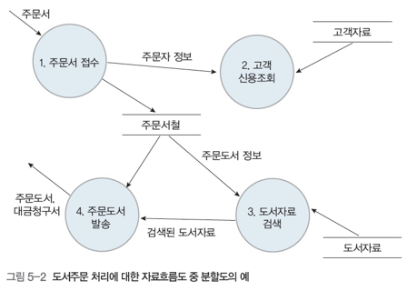

**5.2 자료흐름도의 분할 방법**

**자료흐름도를 세분화하는 방법**

1. 자료흐름 중심 분할, 접속점 분할: 자료흐름 중심으로 분할하는 방법
2. 처리 중심 분할, 조각그림 짜맞추기 분할: 처리 중심으로 분할하는 방법  
   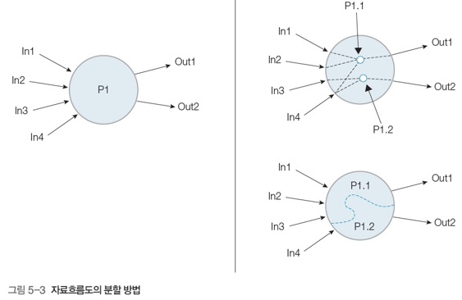

**자료흐름 중심 분할**

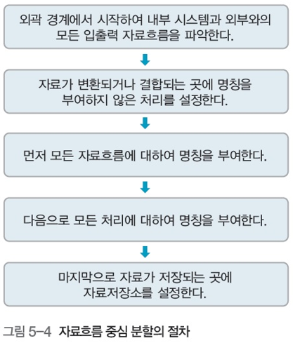

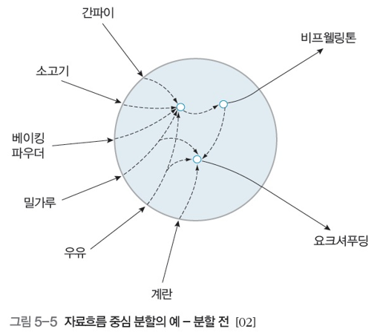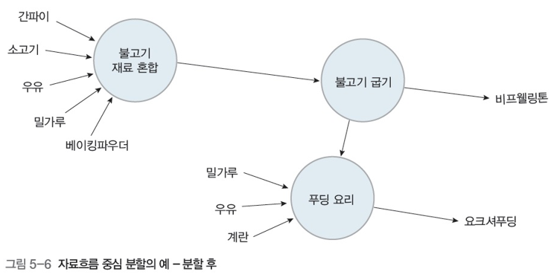

**자료흐름 중심 분할의 특징**

* 자료흐름 관점을 기반으로 분할도를 작성
* 처리순서에 따라 요구되는 자료들을 식별할 수 있음
* 입력 자료흐름과 출력 자료흐름 사이의 균형을 고려함
* 모호한 처리들을 구별할 수 있도록 도와줌
* 상대적으로 소규모 시스템에 적용하기에 적합함

**처리 중심 분할**

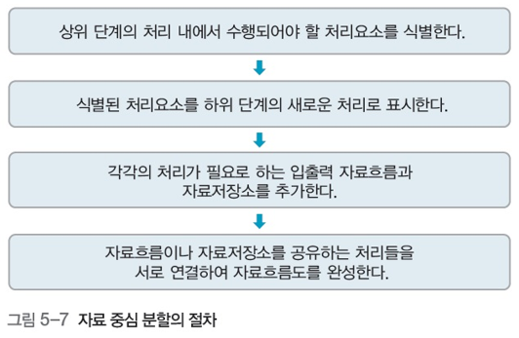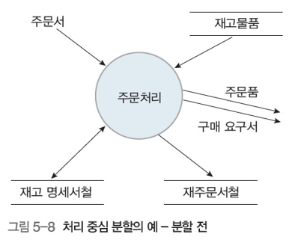 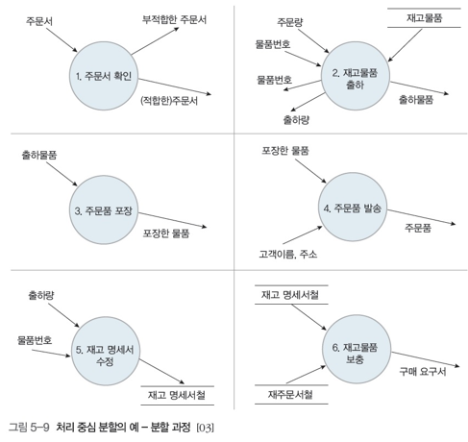 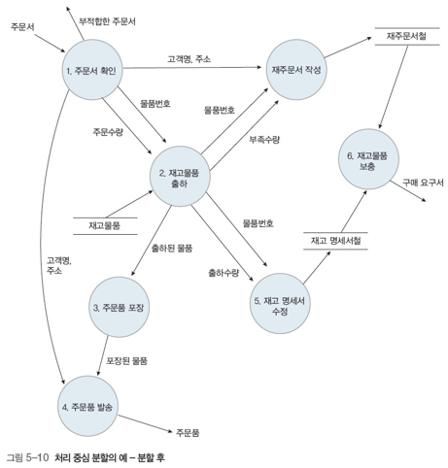

**처리 중심 분할의 특징**

* 처리기 관점에서 분할도를 작성함
* 활동의 처리 순서를 기준으로 순차적으로 분할함
* 처리 범위가 명확하게 정의된 보다 대규모의 시스템에 적용하기에 적합함
* 많고 상세한 처리기들 탓으로 너무 복잡해질 수 있음
* 자료흐름에 대한 적절한 이름이 사용되지 않은 경우 각각의 조각을 하나로 짜맞추기가 어려움

**5.3 논리적 모형의 구축**

**논리적 모형 구축을 위한 기본 개념(완전한 기술)**

* 완전한 기술: 분석가가 요구사항을 논리적 관점에서 파악할 수 있도록 도움
* 기술:
  1. 인간이 소기의 목적을 달성하기 위해 사용하는 수단
  2. 처리기와 저장기라는 두 가지 요소로 구성
* 완전한 기술 = 완전한 처리기 + 완전한 저장기

**완전한 기술의 관점에서 필수적 요구사항 정의**

* 필수적 요구사항: 완전한 기술을 이용하여 구현하더라도 시스템에 존재해야 하는 활동 및 자료
* 필수적 요구사항 = 필수적 기능 + 필수적 저장자료
* 필수적 기능: 기본적 기능과 보관적 기능으로 구분됨

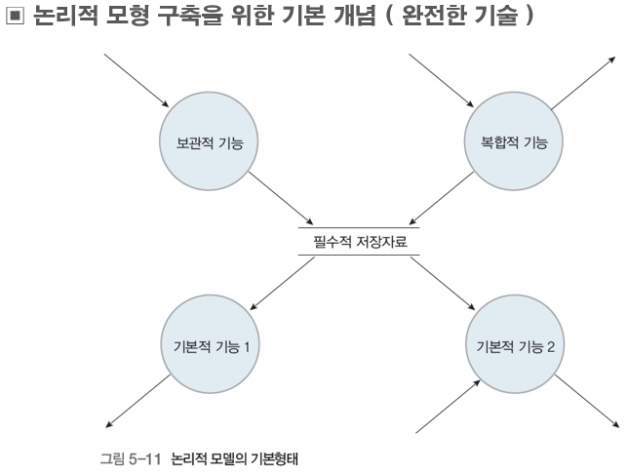

* 논리적 모형은 시스템의 현존 그대로를 표현한 물리적 모형을 구축한 후, 이 중 완전한 기술을 이용하여 잘못된 요구사항을 제거함으로써 구축할 수 있음

**물리적 특성의 분류**

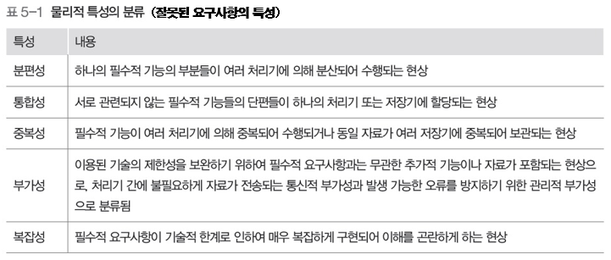

**논리적 모형 구축을 위한 기본 개념(사건과 반응)**

* 사건(Event): 시스템의 내부 및 외부에서 발생하는 상태변화, 내부적 사건과 외부적 사건이 있음
* 반응(Response): 특정 사건이 발생할 때마다 시스템에 의해 수행되어야 할 일련의 동작과 그 결과로써 필수적 기능을 형성

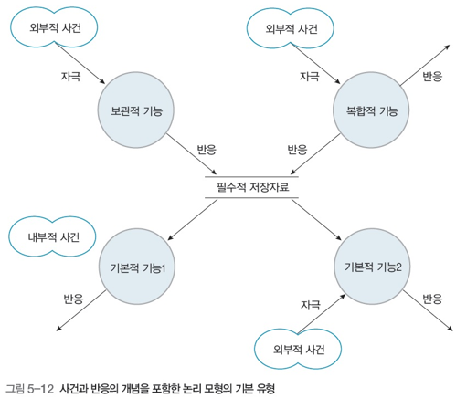

**물리적 모형 작성과 논리적 모형 작성**

* 현 논리 모형: 현업의 업무를 중심으로 최초로 작성되는 자료흐름도 (1/2)  
  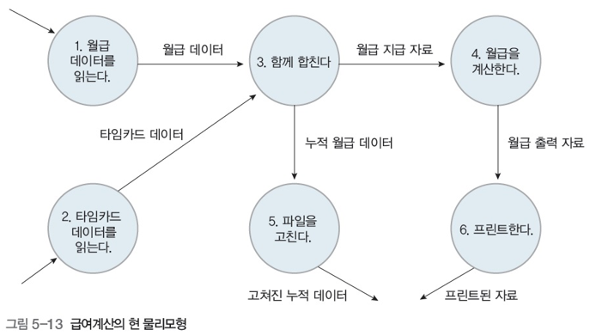
* 현 논리 모형: 순수하게 업무에 관계된 기능만 중심으로 재분석 작업을 통해 만들어진 모델 (2/2)  
  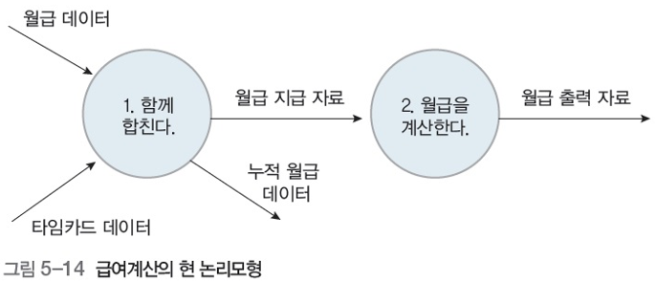

**배경도 및 분할도 작성 실습**

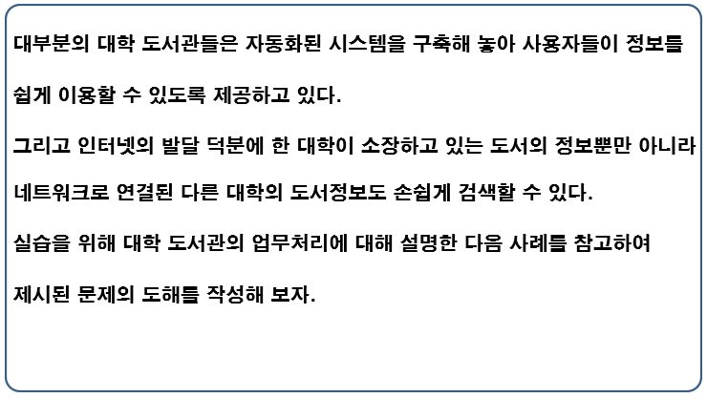

1. 수서: 신규도서의 구매를 담당하는 부서
2. 정리: 신규도서에 대한 분류, 목록 작성, 라벨 등의 일을 담당하는 부서
3. 열람: 도서목록의 조회 서비스, 대출 서비스 등을 담당하는 부서  
   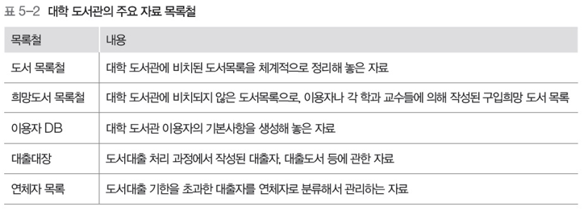

* 대학 도서관 업무에 대한 배경도 작성  
  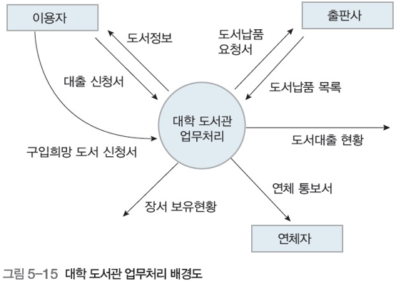
* 대학 도서관 업무처리에 대한 1차 분할도 작성 (1/2)  
  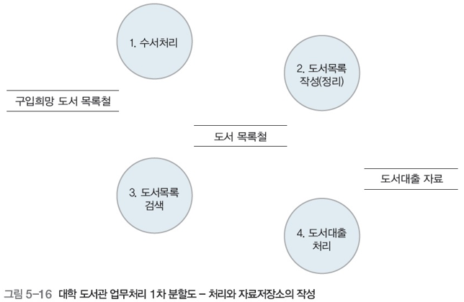
* 대학 도서관 업무처리에 대한 1차 분할도 작성 (2/2)  
  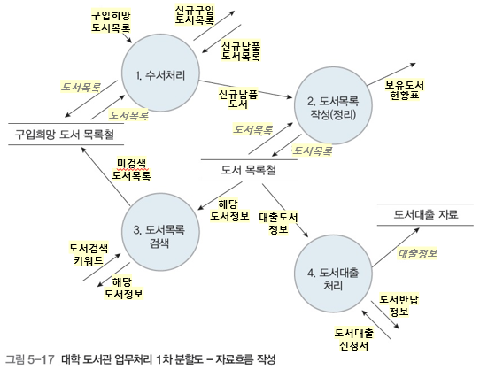
* 대학 도서관 업무처리에 대한 2차 분할도 작성 (1/2)  
  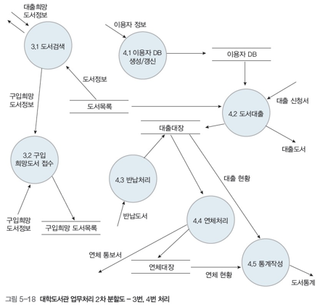
* 대학 도서관 업무처리에 대한 2차 분할도 작성 (2/2)  
  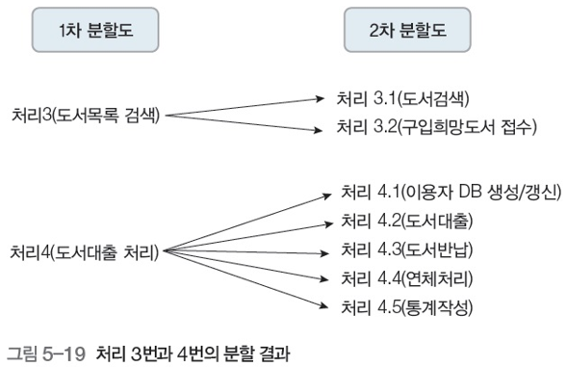

제 6장 자료 사전

6.1 자료사전의 특성

6.2 자료사전 표기법

6.3 자료사전 작성 원칙

학습 목표

* 구조적 분석 기법의 주요 도구 중 하나인 자료사전의 특성을 이해한다
* 자료사전 작성 시 사용하는 기호를 식별할 수 있도록 학습한다
* 자료사전의 작성 원칙을 학습한다
* 자료사전의 작성 사례를 평가하고 개선할 수 있도록 다양한 사례를 검토한다

6.1 자료사전의 특성

자료사전의 역할

* 자료사전
  + 자료흐름도에 기술된 모든 자료에 대해 다음 사항들을 정의
  + 자료흐름을 구성하는 자료항목
  + 자료에 대한 의미
  + 자료저장소를 구성하는 자료항목
  + 자료 원소의 단위 및 값

자료사전과 자료흐름도 관계

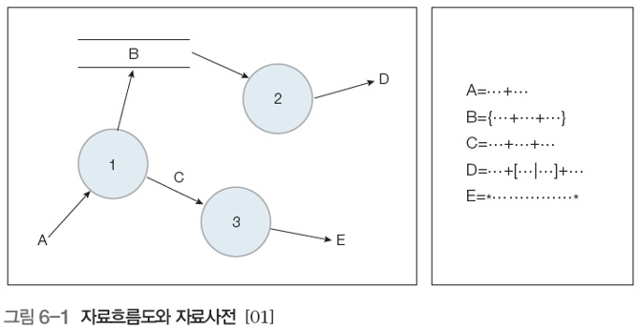

자료의 하향식 분할

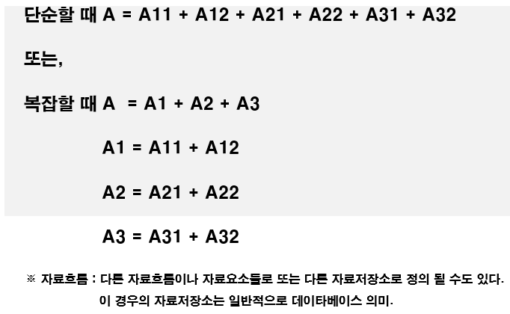

6.2 자료사전 표기법

자료사전 작성법

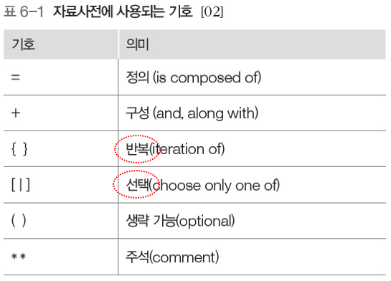

* 정의
  + 주석을 사용하여 의미를 기술
  + 자료흐름과 자료저장소에 대한 구성내역을 설명
  + 자료원소에 대하여 값이나 단위를 나타냄  
    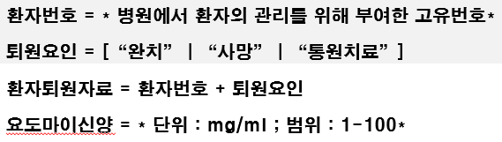
* 반복
  + 여러 번 반복되는 자료항목은 { } 안에 기술
  + { }의 좌측에는 최소 반복횟수를 기록하고, 우측에는 최대 반복횟수를 기록
  + 반복횟수를 기록하지 않을 때는 디폴트로 최소는 0, 최대는 무한대를 나타냄  
    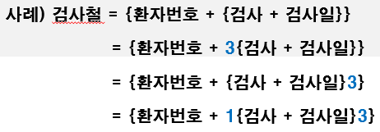
* 선택과 생략가능
  + 선택기호 [ | ]: ‘ | ‘ 로 분리된 항목들 중 하나가 선택되었다는 것을 표시
  + 생략 가능 기호 ( ): 괄호 안의 자료항목이 기술될 수도, 생략될 수도 있음을 표시  
    
* 자료원소
  + 더 이상 분할되지 않는 자료항목으로 특정한 값이나 값의 범위를 취함  
    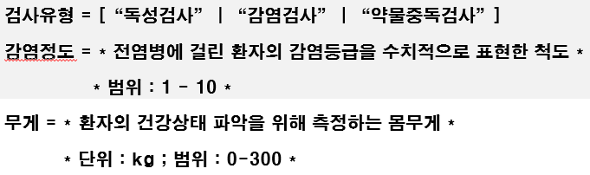

자료사전 작성 사례

* 도서대출 신청서 양식을 자료사전으로 작성하기  
  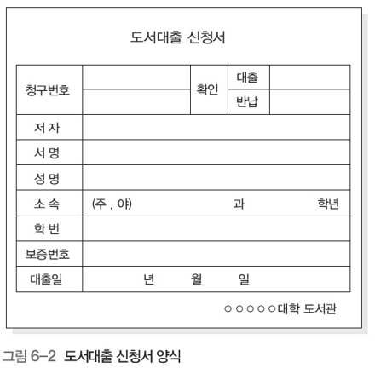
* 도서대출 신청서의 자료사전을 작성한 사례 1)  
  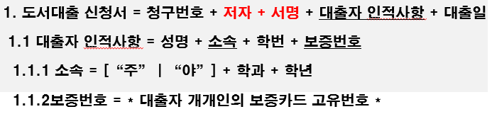
* 도서대출 신청서의 자료사전을 작성한 사례 2) – 저자와 서명 생략  
  

6.3 자료사전 작성 원칙

자료사전 작성시 고려사항

* 자료의 의미 기술
  + 자료의 의미는 주석을 통해서 기술
* 자료 구성항목의 기술
  + 구성항목을 그룹으로 묶음
  + 각 그룹에 대해 의미 있는 이름을 부여
  + 이름이 붙여진 각 그룹을 다시 정의  
    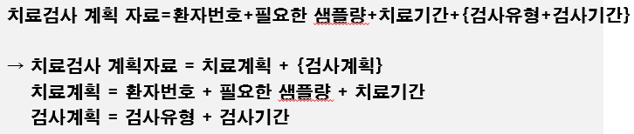
* 동의어(Alias)
  + 자료사전에 이미 정의된 자료항목에 대한 또 다른 이름
  + 동의어가 많아지면 자료의 명칭에 혼동이 생길 우려가 있음  
    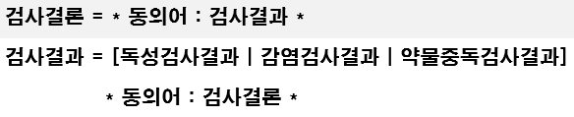
* 자료정의의 중복 제거
  + 자료정의는 중복성을 제거하고 간단명료하게 하는 것이 좋음

자료사전 작성 실습 – 1

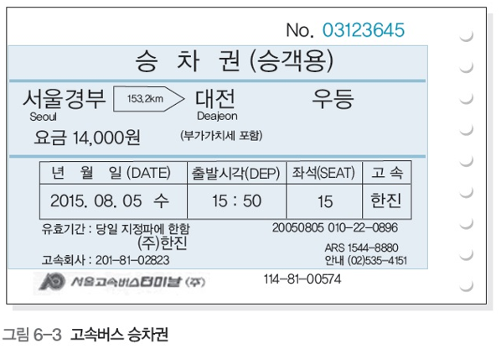

* 작성 예제 1 – 1  
  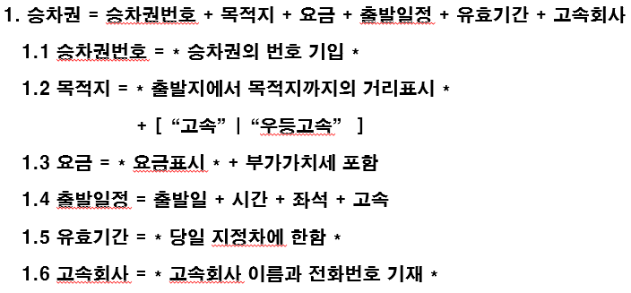
* 작성 예제 1 – 2  
  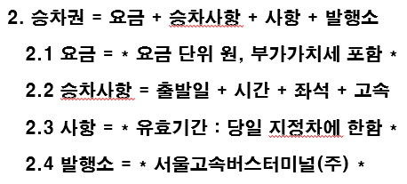
* 모범답안  
  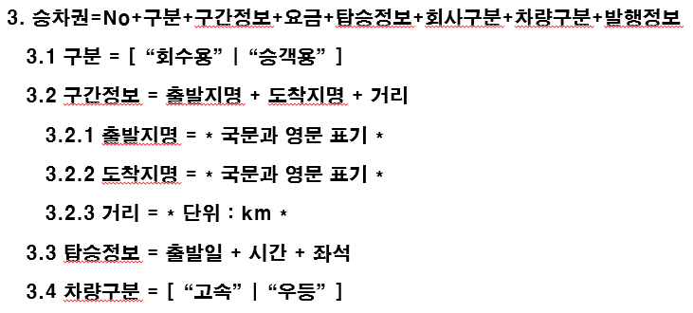

자료사전 작성 실습 – 2

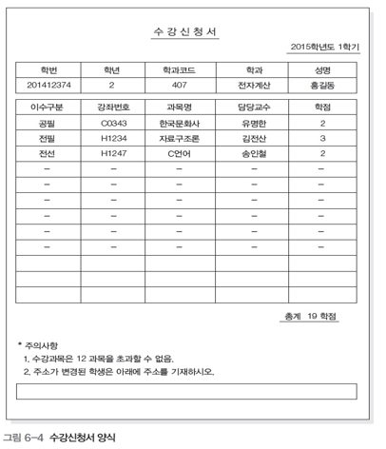

* 작성 예제 2 – 1  
  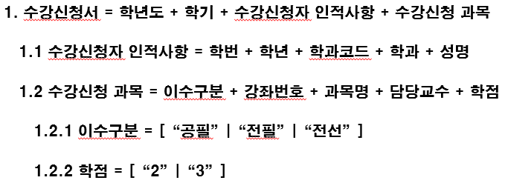
* 작성 예제 2 – 2  
  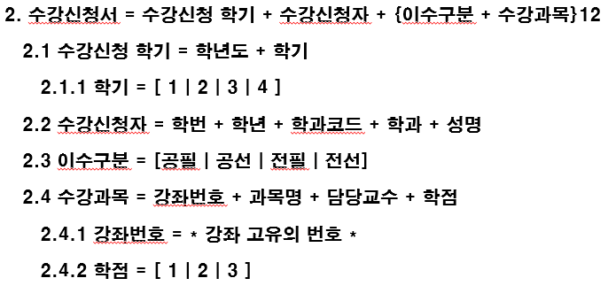
* 개선된 자료사전  
  